МБУК « Починковская МЦБС» Детская Библиотека

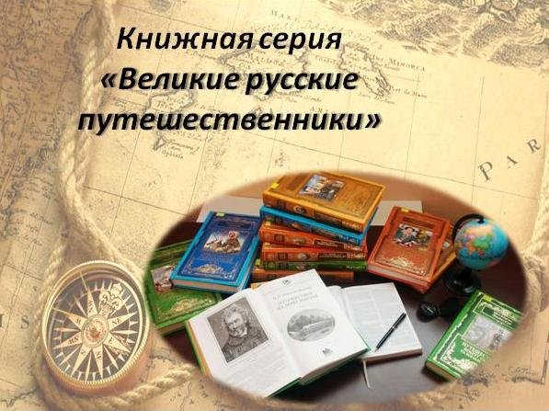

Починок

2018

Книжная серия «Великие русские путешественники» подарена в фонд Починковской детской библиотеки Русским географическим обществом. Это необыкновенные истории путешествий известных российских географов в Арктику и Антарктику, Сибирь и Китай, Тянь-Шань и другие далекие неизведанные земли. Благодаря героизму и самоотверженности российских первопроходцев отечественная географическая наука обогатила человечество бесценными знаниями о далеких землях. Это дало мощный импульс для создания в первой половине 19 века одной из самых авторитетных исследовательских организаций за всю историю нашей страны – Русского географического общества.
Русское географическое общество было основано по высочайшему повелению императора Николая I в 1845 году. Идея создания Общества принадлежала адмиралу Федору Петровичу Литке. Задачей новой организации было «собрать и направить лучшие молодые силы России на всестороннее изучение родной земли»
Среди учредителей русского географического общества были знаменитые мореплаватели: адмиралы Федор Петрович Литке, Иван Федорович, Крузенштерн, Фердинанд Петрович Врангель; члены Петербургской Академии наук: естествоиспытатель Карл Максимович Бэр, астроном Василий Яковлевич Струве; видные военные деятели, представители русской интеллигенции. В разные годы Русским географическим обществом руководили представители Российского Императорского дома, знаменитые путешественники, исследователи и государственные деятели.
В ноябре 2009 года Президентом русского географического общества был избран Сергей Кужугетович Шойгу, был сформирован представительный по составу участников Попечительский Совет, председательство в котором принял на себя Президент России Владимир Владимирович Путин.
Основными направлениями деятельности российского географического общества являются экспедиции и исследования, образование и просвещение, охрана природы, издание книг, работа с молодежью. ( http://www.rgo.ru/ru)
Серия книг «Великие русские путешественники» рассказывает о том, как на протяжении столетий открывались новые страны и континенты, как менялась карта мира, приобретая свои современные очертания. Это книги для тех, кто мечтает увидеть мир, познакомиться с обычаями населяющих его народов, узнать о маршрутах великих путешественников. Историю географических открытий писали Фаддей Беллинсгаузен и Иван Гончаров, Витус Беринг и Николай Миклухо-Маклай, Иван Крузенштерн и Николай Пржевальский, а также многие другие члены Русского географического общества. Их воспоминания и путевые заметки подвигнут современных подростков на изучение географии России и мира.

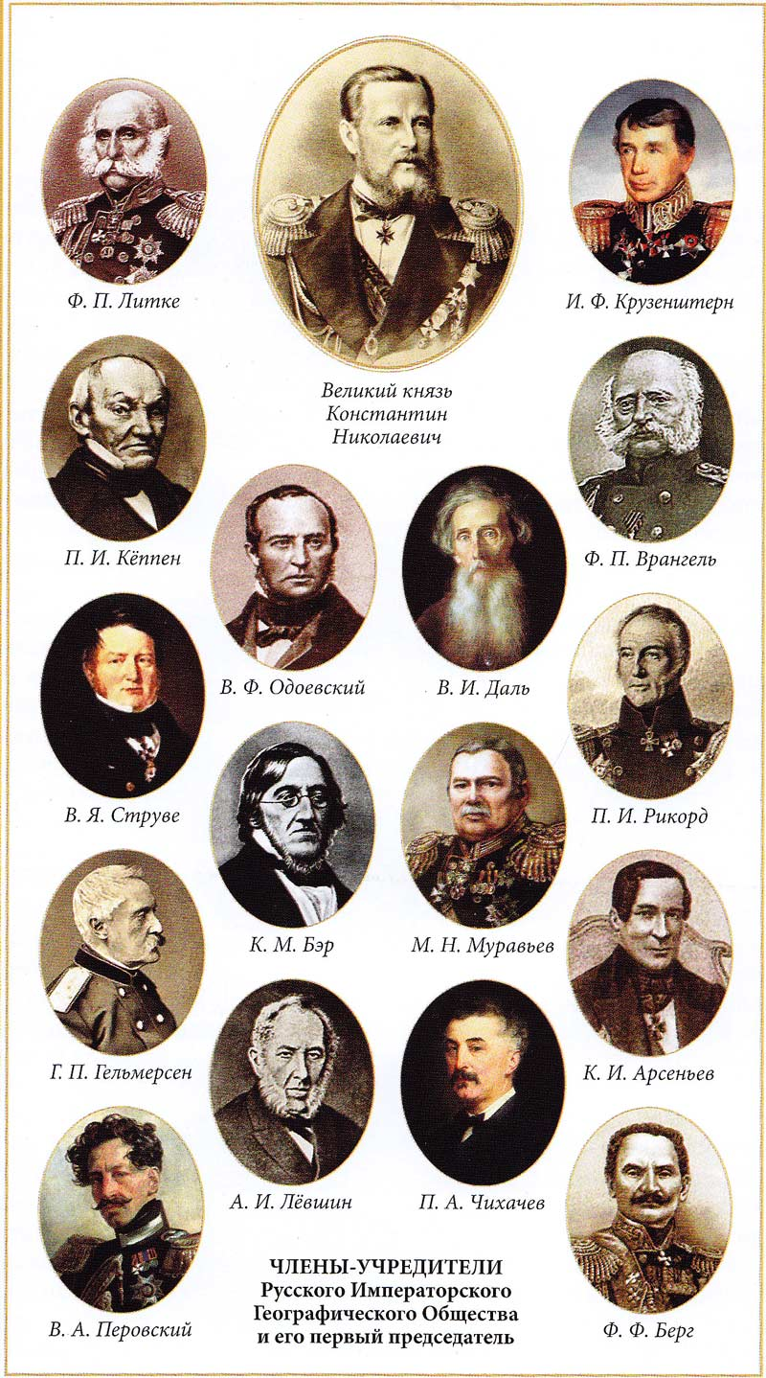

За последние годы Обществом был реализован ряд масштабных проектов:
фотоконкурс "Самая красивая страна";
международный Географический диктант,
археолого-географическая экспедиция "Кызыл-Курагино",
комплексная экспедиция "Гогланд",
экспедиция по очистке Арктики и многие другие.
РГО ведёт активную работу по изучению и охране редких животных и птиц. Среди них – амурский тигр, зубатый кит белуха, белый медведь. Общество выпускает свыше 200 научных изданий в год, оказывает грантовую и информационную поддержку производству фильмов о культурном и природном наследии России.
Практически во всех проектах РГО участвуют волонтёры. Для активных и неравнодушных молодых людей организован Молодёжный клуб. В его рамках ежегодно проводится Летняя школа, географические смены в федеральных детских центрах "Артек", "Орлёнок", "Смена" и "Океан".
В 2016 году РГО открыло собственный Кинопортал. Здесь представлены все фильмы Общества, созданные при участии известных российских географов, биологов, этнографов, экологов, палеонтологов и путешественников. Для исследователей и любителей природы создан Фенологический портал. Кроме того, работает Геопортал, объединяющий коллекции исторических, топографических и специальных картографических материалов из фондов Общества и организаций-партнёров РГО.
В Штаб-квартире Русского географического общества в Санкт-Петербурге находится самая большая географическая библиотека в Европе. В её фонде представлены издания на русском и иностранных языках по всем разделам географических наук и смежных дисциплин, начиная с XVI века. Одной из приоритетных задач Общества является формирование электронного каталога библиотеки, оцифровка фондов и создание Полнотекстовой электронной библиотеки РГО.
Сегодня РГО насчитывает более 22 000 членов в России и за рубежом. Региональные отделения Общества открыты во всех 85 субъектах Российской Федерации.
Дорогие ребята и уважаемые взрослые!
Фонд Починковской детской библиотеки пополнился великолепными книгами из серии «Великие русские путешественники», полученными в дар от Русского географического общества.
Теперь можно узнавать об истории знаменитых географических открытий из первоисточников!

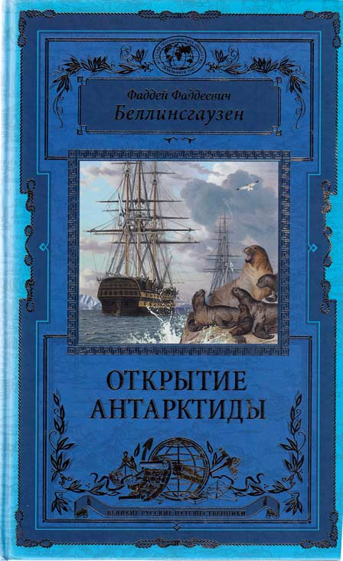
Беллинсгаузен, Ф. Ф. Открытие Антарктиды / Ф.Ф.Беллинсгаузен. – М.: Эксмо, 2013. – 474 с.: ил. –
(Великие русские путешественники).
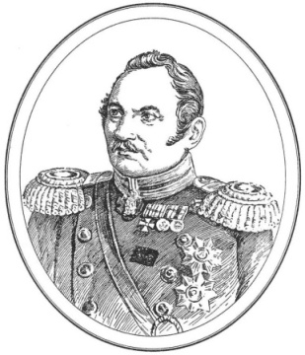
Фаддей Фаддеевич БЕЛЛИНСГАУЗЕН (1778—1852)

В самом первом российском кругосветном плавании еще совсем молодым офицером принял участие будущий знаменитый адмирал Фаддей Фаддеевич Беллинсгаузен. Прославился он позже, когда в 1819—1821 годах возглавил экспедицию, открывшую Антарктиду,— континент, в те времена не менее легендарный, чем Атлантида. Ближайшим его сподвижником и верным помощником в этом труднейшем плавании был М. П. Лазарев (1788—1851).
На шлюпах «Восток» и «Мирный» они обошли Антарктиду кругом, шесть раз пересекли Южный полярный круг, открыли множество островов, а главное — доказали, что этот континент не миф, и сумели уцелеть и вернуться домой.
Трудно рассудить, чего больше было в этом предприятии,— подвигов или приключений,— но память о нем осталась в веках, как и славные имена двух русских моряков на карте даже сегодня еще не до конца изученной Земли.

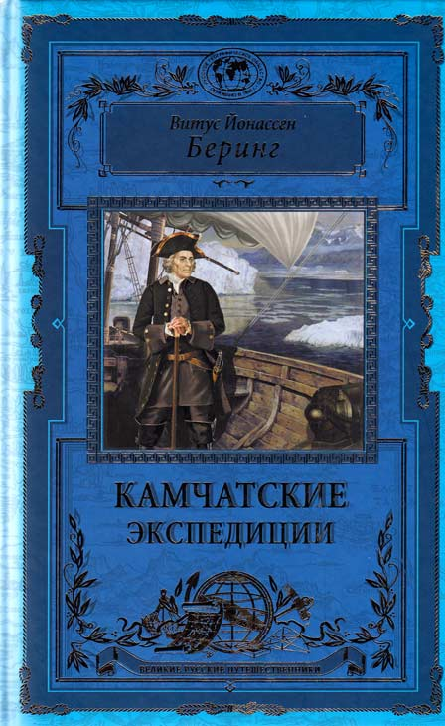
Беринг, В. Й. Камчатские экспедиции / В.Й. Беринг. – М.: Эксмо, 2013. - 480 с.: ил. - (Великие русские путешественники)
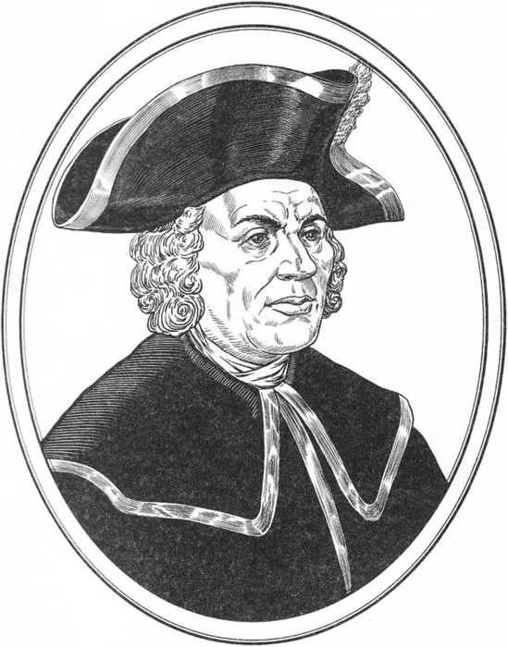

Витус Йонассен БЕРИНГ (1681—1741)
). | Витус Йонассен Беринг — датчанин, снискавший славу как великий русский мореплаватель, двадцатидвухлетним выпускником Амстердамского кадетского корпуса поступил поручиком в русский флот. Участвовал в обеих войнах Петра I — с Турцией и со Швецией. Дослужился до капитана-командора.Одним из последних своих указов Петр I направил на Дальний Восток экспедицию, возглавить которую назначил В. Беринга.  Согласно секретной инструкции российского императора, Берингу было поручено отыскать перешеек или пролив между Азией и Северной Америкой. Во время этой, Первой Камчатской, экспедиции (1725—1730) Беринг завершил открытие северо-восточного побережья Азии. Три года спустя ему было поручено возглавить Вторую Камчатскую экспедицию, в ходе которой Беринг и Чириков должны были пересечь Сибирь и от Камчатки направиться к Северной Америке для исследования ее побережья.  Увы, Беринг не успел описать экспедицию — за него это сделал оставшийся в живых его помощник Свен Ваксель. Но картами двух российских экспедиций пользовались впоследствии все европейские картографы. Первый мореплаватель, подтвердивший точность исследований Беринга, знаменитый Джеймс Кук, отдавая дань уважения русскому командору, предложил дать имя Беринга проливу между Чукоткой и Аляской.

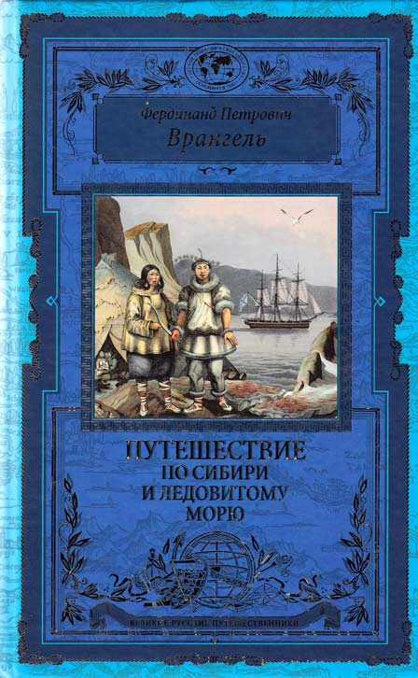
Врангель, Ф.П. Путешествие по Сибири и Ледовитому морю / Ф. П. Врангель. – М.: Эксмо, 2013. - 475 с.: ил. –(Великие русские путешественники)
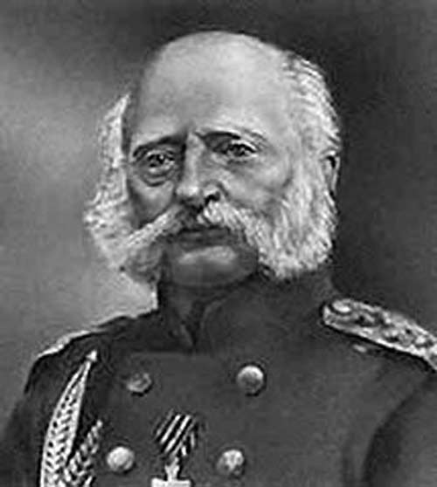
Фердинанд Петрович ВРАНГЕЛЬ (1797 — 1870)
Выдающийся русский мореплаватель, почетный член Петербургской Академии наук, правитель русских поселений в Америке, морской министр, государственный деятель, стоявший у истоков создания Русского Императорского географического общества, адмирал Фердинанд Петрович Врангель (1797 — 1870) прожил жизнь, полную невероятных приключений и опасных путешествий. Его заслуги перед российской географической наукой неоценимы. Он совершил три кругосветных путешествия. В 1820—1824 гг. возглавлял Колымский отряд экспедиции для поисков северных земель, в том числе — острова, названного впоследствии его именем. Окончательно доказал существование Северо-Восточного морского прохода. Был главным правителем русских поселений в Америке, директором Российско-Американской компании, морским министром.
Читатели во всем мире уже 170 лет со жгучим интересом читают его «Путешествие по Сибири и Ледовитому морю», которое — уникальный случай — в иностранных переводах начало выходить еще до первого отечественного издания и стало мировым географическим бестселлером. Это книга, полная прекрасных описаний природных богатств Сибири, быта и нравов населявших ее народов, пережитых в экспедициях опасностей и испытаний.
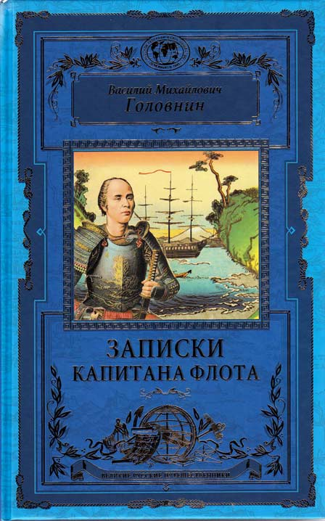
Головнин, В. М. Записки капитана флота / В.В.М.Головнин . – М. : Эксмо, 2013. - 480 с. : ил. - (Великие русские путешественники
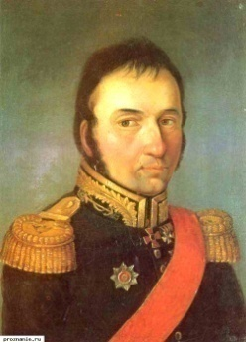
Василий Михайлович ГОЛОВНИН (1776 — 1831)

В плеяде российских мореплавателей Василий Михайлович Головнин занимает особое место. Вице-адмирал, член-корреспондент Петербургской Академии наук, он внес значительный вклад во все области военно-морского дела, много сделал для организации и строительства российского флота, известен как талантливый ученый и писатель, воспитал целую плеяду отважных русских мореплавателей: Ф. П. Литке, Ф. П. Врангеля, Ф. Ф. Матюшкина и других. Именем Головнина названы мыс на юго-западном берегу Северной Америки — бывшей «Русской Америки», гора на острове Новая Земля, пролив в гряде Курильских островов, залив в Беринговом море.
Всегда вопреки обстоятельствам и судьбе — такой была жизнь Головнина, и таким стало его кругосветное путешествие на шлюпе «Диана». Отдав долг Родине, Василий Михайлович выполнил свои «обязательства» и перед читающей публикой, открыв в книге «Записки в плену у японцев» загадочный мир Японии, и ее обитателей. Уникальный материал о неведомой тогда стране и ее народе плюс блестящий литературный талант — неудивительно, что книга Головнина получила массу восторженных отзывов и была переведена на многие европейские языки. В оформлении книги использованы редкие иллюстрации, позволяющие взглянуть на описываемые автором страны и народы глазами первооткрывателей.

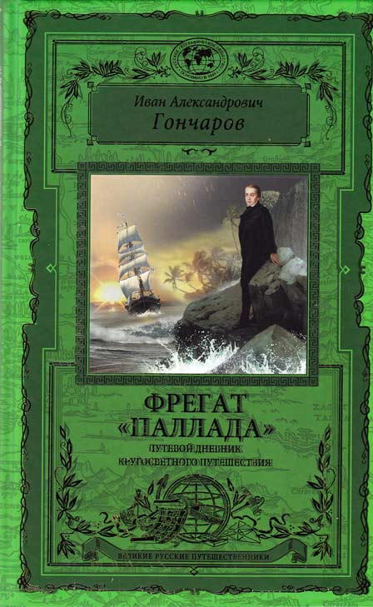
Гончаров, И. А. Фрегат "Паллада": путевой дневник кругосветного путешествия / И. А. Гончаров. – М.: Эксмо , 2013. - 512 с. : ил.. - (Великие русские путешественники)
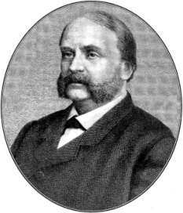
Иван Александрович ГОНЧАРОВ (1812—1891)
«Фрегат "Паллада”» — книга для русской литературы XIX в. беспрецедентная.Ни один из классиков русской литературы, ни до ни после Гончарова, не участвовал в подобном путешествии. Те же, кому довелось пройти этот путь: из России через Британию и Южную Африку в Индонезию, Сингапур, Японию, Китай, Филиппины, не были классиками русской литературы. «Предстоит объехать весь мир и рассказать об этом так, чтобы слушали рассказ без скуки, без нетерпения»,— такую задачу поставил перед собой в будущем знаменитый писатель Иван Гончаров.
Путешествие, начавшееся 7 октября 1852 г. на рейде Кронштадта, стало событием неординарным. Во-первых, кругосветки все еще были наперечет, а русские моряки под командованием Ивана Крузенштерна впервые обошли вокруг Земли всего-то полвека назад. Во-вторых, в этот раз шли с особой и важной миссией — «открывать» Японию, налаживать отношения со страной, которая только-только начала отходить от многовековой политики жесткого изоляционизма. В-третьих — путешествию на фрегате «Паллада» суждено было войти в историю русской и мировой литературы. Времена меняются, технологии совершенствуются, скорости нарастают, а «Фрегат “Палладу”» по-прежнему читали, читают и будут читать...

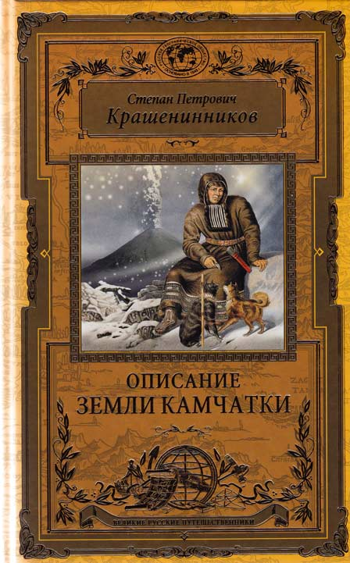
Крашенинников, С. П. Описание земли Камчатки / С.П.Крашенинников. - Москва : Эксмо , 2013. - 480 с. : ил. –
(Великие русские путешественники).
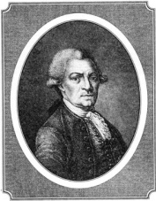
Степан Петрович КРАШЕНИННИКОВ (1711—1755)

Степан Петрович Крашенинников принадлежит к тем скромным героям, которыми так славна Россия. Сын солдата, за выдающиеся способности в учебе он был выбран для научной подготовки к участию во Второй Камчатской экспедиции. Экспедиция отправилась в путь в августе 1733 года. После четырех лет тяжелейшего путешествия члены «академической свиты», сославшись на плохое здоровье, отказались от дальнейшей поездки, сообщив в Петербург, что с исследованием Камчатки самостоятельно справится студент Крашенинников. И он справился!
За 10 лет (1733—1743) он проделал по Сибири и Камчатке путь в 25773 версты (больше половины экватора!), совершил множество исследовательских поездок на Байкал, по реке Лене, в Якутию, но главное — вдоль и поперек изъездил, изучил и описал Камчатку: ее границы, рельеф, климат, флору и фауну, вулканы и гейзеры, местное население, собрал богатейшие научные коллекции, сделал записи метеорологических наблюдений и описаний приливов, составил словарик корякского языка.
Но главным, эпохальным результатом титанического труда Крашенинникова стала первая в России научная монография — «Описание земли Камчатки», которая и через 250 лет после публикации вызывает неподдельный читательский интерес и чувство восхищения: как много может сделать для своего Отечества один человек.

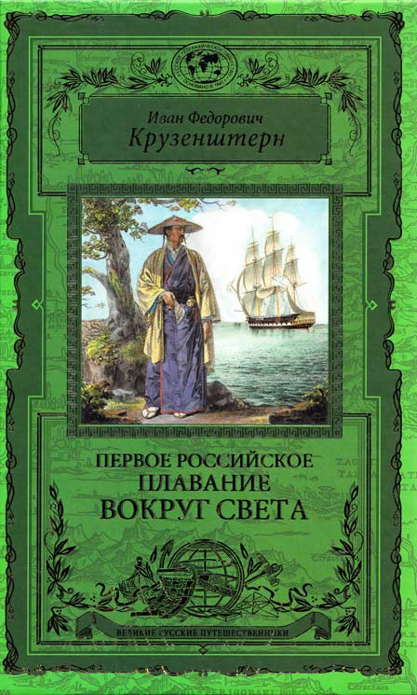
Крузенштерн, И. Ф. Первое российское плавание вокруг света / И. Ф. Крузенштерн. – М.: Эксмо, 2013. - 480 с.: ил. –
(Великие русские путешественники).
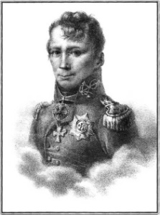
Иван Федорович КРУЗЕНШТЕРН (1770—1846)

Русские долго запрягают, но быстро едут. Эта старая поговорка как нельзя лучше характеризует вклад России в историю географических открытий. Имеющая огромную морскую границу, Российская империя долго считалась сухопутной державой. В начале XIX века пробил и ее час. Торговые и военные интересы, вопросы престижа, потребности бурно развивавшейся географической науки побуждали России к организации кругосветного плавания. Два блестящих морских офицера возглавили это предприятие: Иван Федорович Крузенштерн и Юрий Федорович Лисянский (1773—1837).
В 1803—1806 годах на шлюпах «Надежда» и «Нева» они совершили первое русское кругосветное плавание. Выйдя из Кронштадта, экспедиция посетила Данию, Англию, пересекла Атлантический и Тихий океаны, особое внимание уделила Камчатке, Курильским островам и Сахалину, доставила в Японию российское посольство. Кроме замечательных научных результатов, первое русское кругосветное плавание было увенчано великолепным и достойным памятником — составленным И. Ф. Крузенштерном двухтомным «Атласом Южного моря» и его замечательными записками об опасном путешествии, издание которых предлагается в этой книге.
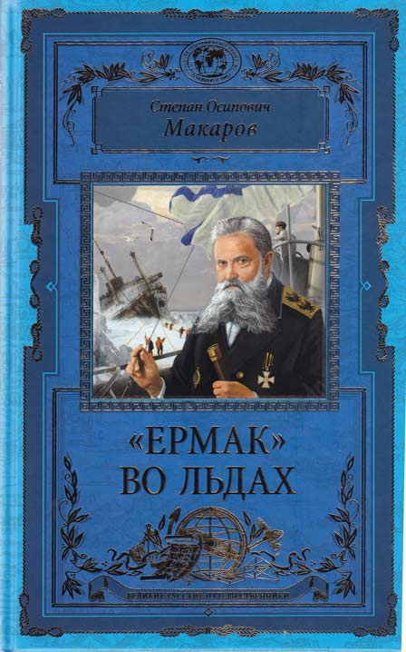
Макаров, С. О. "Ермак" во льдах / С. О. Макаров. - Москва: Эксмо, 2013. – 480с.: ил. - (Великие русские путешественники)
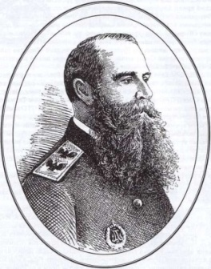
Степан Осипович МАКАРОВ (1848—1904)
Выдающийся российский адмирал Степан Осипович Макаров в свое первое плаванье вышел в двенадцать лет — и сорок три года, до самой своей героической гибели, посвятил российскому флоту. Неутомимый мореплаватель, крупный флотоводец, серьезный ученый, талантливый изобретатель, выдающийся организатор, незаурядный писатель — он внес неоценимый вклад во все, за что брался. Он создал теорию непотопляемости и живучести корабля — и внедрил ее в практику; изобрел пластырь для заделывания пробоин; бронебойный колпачок-наконечник для снарядов и русскую семафорную азбуку. Он первым на русском флоте применил в бою самодвижущиеся торпеды. И это самое краткое перечисление его достижений! Совершив кругосветное плавание, опубликовал двухтомный труд «“Витязь" и Тихий океан», который принес ему мировую славу ученого-океанографа, премию Российской Академии наук и золотую медаль Русского географического общества.
А еще суровый, закаленный в боях и походах адмирал был мечтателем и романтиком. Его великой идеей было достижение Северного полюса на ледоколе. «К Северному полюсу — напролом» — так называлась лекция, с которой он выступил в 1897 году в Русском географическом обществе. Поэтому в основу этой книги положен главный труд Макарова «“Ермак’’ во льдах» — рассказ о ледовых рейсах первого в мире ледокола арктического класса, любимого детища прославленного адмирала

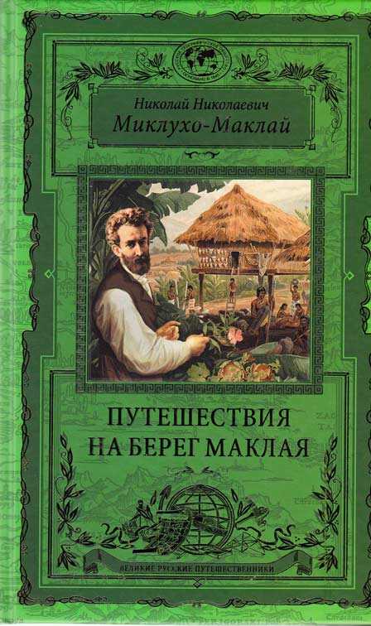
Миклухо-Маклай, Н. Н. Путешествия на берег Маклая / Н. Н. Миклухо- Маклай. – М.: Эксмо, 2013. - 512 с.: ил. –
(Великие русские путешественники)
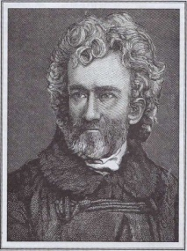
Николай Николаевич МИКЛУХО-МАКЛАЙ (1846—1888)

Миклухо-Маклай прожил 42 года, объехал половину земного шара, несколько лет провел в малярийных джунглях, написал сотню научных статей и тысячу страниц дневников, прекратил несколько кровопролитных войн между каннибалами. Они хотели было его съесть, но, на свое счастье, решили сначала немного присмотреться к экзотическому человеку. А когда познакомились поближе, то назвали его «человеком одного слова» — потому что ему можно было верить как никому другому.
В год 150-летия со дня рождения Миклухо-Маклай был назван ЮНЕСКО Гражданином мира. Его имя носит Институт этнологии и антропологии Российской академии наук. День рождения Миклухо-Маклая является профессиональным праздником этнографов.
Его дневникам без малого полтора века. Загляните в них — и вы поймете, что такое настоящая экзотика.

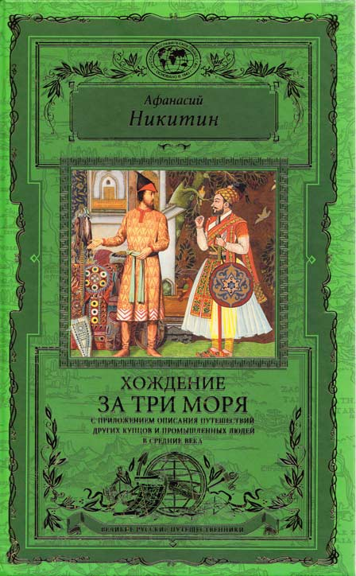
Никитин, Афанасий. Хождение за три моря: с приложением описания путешествий других купцов и промышленных людей в Средние века / А. Никитин. – М.: Эксмо, 2013. - 480 с.: ил . – (Великие русские путешественники)
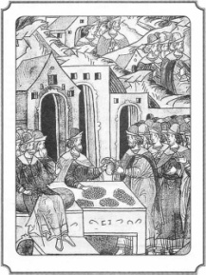
Афанасий Никитин (? — 1474)

Индия с давних времен неудержимо влекла европейцев. Ее искали, о ней мечтали, пути в нее прокладывали лучшие мореплаватели. Колумб открыл свою «Индию» (оказавшуюся Америкой) в 1492 году, Васко да Гама достиг настоящей Индии в 1498 г. Но он на четверть века опоздал: Индия была уже «открыта».
А толчком к этому послужило стечение несчастливых поначалу личных обстоятельств не слишком богатого, но энергичного и любознательного русского купца Афанасия Никитина. В конце его много трудного странствия тетради, которые он вел на протяжении своего путешествия, были доставлены купцами в Москву и включены в летопись. Так появилось на свет знаменитое «Хождение за три моря» — памятник не только литературный, исторический и географический, но памятник человеческому мужеству, предприимчивости и упорству. Прошло более 500 лет, но и сегодня эта книга открывает нам двери в неведомые миры — древней экзотической Индии и загадочной русской души.

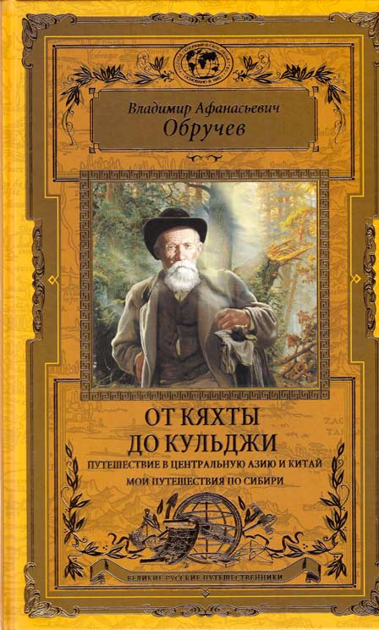
Обручев, В. А. От Кяхты до Кульджи. Путешествие в Центральную Азию и Китай. Мои путешествия по Сибири / В. А. Обручев. – М.: Эксмо, 2013. – 480с.: ил. –
(Великие русские путешественники)
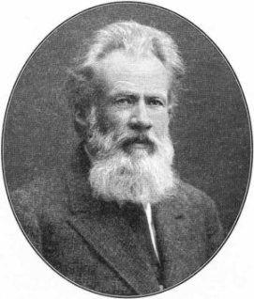
Владимир Афанасьевич ОБРУЧЕВ (1863—1956)
Геолог, палеонтолог, педагог и писатель-фантаст, надворный советник и Герой Социалистического Труда, академик Академии наук СССР, Владимир Афанасьевич Обручев за свою долгую жизнь написал более 3800 научных трудов и художественных произведений.
Он действительно уникален — фантастическая работоспособность, умение четко и понятно излагать свои мысли, твердый и ясный ум, который оставался таким даже в самом преклонном возрасте. Прославленное имя Обручева носят минерал обручевит, оазис в Антарктиде, множество улиц, библиотек и научных учреждений в разных городах нашей страны. Русское географическое общество отметило заслуги выдающегося ученого премией имени Н. М. Пржевальского и Большой золотой Николаевской медалью, а с 1947 года В. А. Обручев был избран почетным президентом Географического общества СССР.

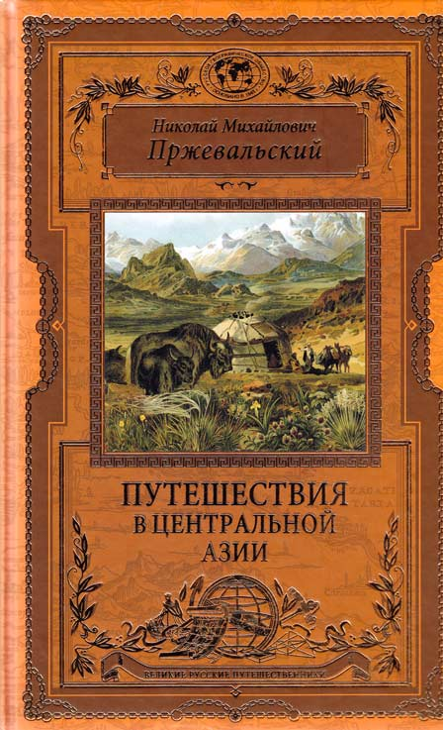
Пржевальский, Н. М. Путешествия в Центральной Азии / Н. М. Пржевальский . – М.: Эксмо, 2013. – 512с.: ил.. –
(Великие русские путешественники)
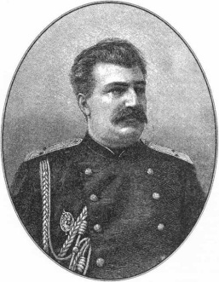
Николай Михайлович ПРЖЕВАЛЬСКИЙ (1839—1888)
Николай Михайлович Пржевальский сказал однажды: «Жизнь прекрасна потому, что можно путешествовать». Азартный охотник — он страстно любил природу. Военный — неутомимо трудился на благо мирной науки. Поместный барин, генерал-майор — умер на краю ойкумены, на берегу озера Иссык-Куль.
Заповедная уссурийская тайга, голые монгольские степи, диковинные ландшафты Китая, опасные горные тропы Тибета, иссушающая жара пустынь Гоби и Такла-Макан — все это он прошел, и не раз, чтобы крепче связать с Россией ее собственные дальневосточные окраины. Благодаря его неутомимым усилиям Монголия, Китай и Тибет стали ближе России.
Его именем названы город, горный хребет и открытый им вид дикой лошади.

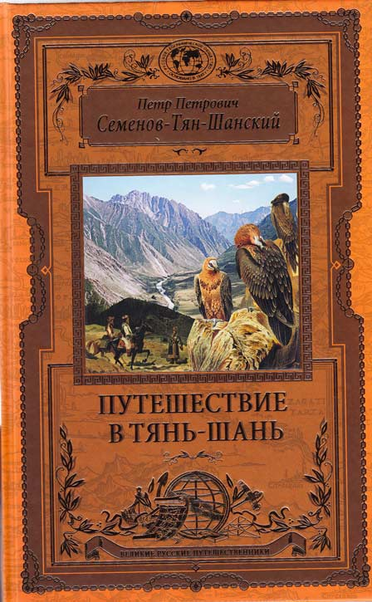
Семенов-Тян-Шанский, П. П. Путешествие в Тянь-Шань : с приложением очерков "Небесный хребет и Заилийский край" и "Сибирь" / П. П. Семенов-Тян-Шанский ; [предисл. Н. Г. Фрадкина]. – М.: Эксмо, 2013. - 480 с.: ил. –
(Великие русские путешественники).
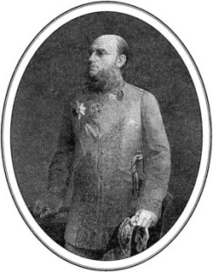
Петр Петрович СЕМЕНОВ-ТЯН-ШАНСКИЙ (1827—1914)

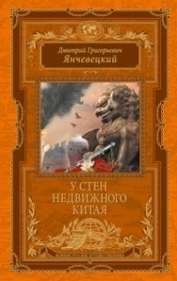
Путешествие в Тянь-Шань — увлекательно, популярно и с юмором написанные воспоминания великого русского путешественника, ученого и общественного деятеля Петра Петровича Семенова-Тян-Шанского о его выдающемся научном подвиге — экспедиции 1856-1857 гг. в абсолютно неизвестную до того науке высокогорную страну на стыке Центральной Азии и Китая: Тянь-Шань по-китайски означает Небесные горы. Книга изобилует живыми подробностями об уникальной природе региона, о внешнем виде, быте и нравах населения, о встречах с замечательными людьми, в том числе и со старыми друзьями среди прочих — с отбывавшим ссылку в Семипалатинске Ф.М. Достоевским, с которым автор был знаком по кружку Петрашевского. Книга прекрасно оформлена и богато иллюстрирована картинами, рисунками и старинными фотографиями; рассчитана на всех, кто интересуется географией и историей России, содержательными и достоверными рассказами об экзотических уголках Земли.
Янчевецкий, Д. Г. У стен недвижного Китая: с приложением книги А. В. Верещагина "В Китае" / Д. Г. Янчевецкий. – М.: Эксмо, 2013. – 480с.: ил. - (Великие русские путешественники)
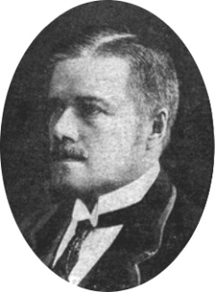
Янчевецкий Дмитрий Григорьевич (1873 — 1934)
В 1900 г. молодой российский корреспондент Дмитрий Янчевецкий отправился в Китай, чтобы своими глазами увидеть экзотическую страну и описать великое восстание, потрясшее Поднебесную империю. Записи, сделанные Дмитрием Янчевецким во время этого опасного путешествия, легли в основу потрясающе достоверной, уникальной книги, которая откроет перед читателем картины столкновения средневекового и нового Китая, события, ставшего отправной точкой удивительных преобразований древней страны.
В приложении публикуется блестящая книга Александра Верещагина "В Китае". Мнение профессионального военного о событиях начала XX века интересно прежде всего тем, что в поверженном, разрушенном, разделенном Китае автор увидел зарождающееся величие этой страны и впервые в европейской истории предсказал ее будущее могущество. Как и все издания серии "Великие путешествия", эта книга великолепно оформлена и насыщена большим количеством редких иллюстраций и фотографий очевидцев описываемых событий.

Цыбиков, Г. Ц. Буддист-паломник у святынь Тибета / Г. Ц. Цыбиков. – М. : Эксмо , 2013. - 480 с. : ил. - (Великие русские путешественники)
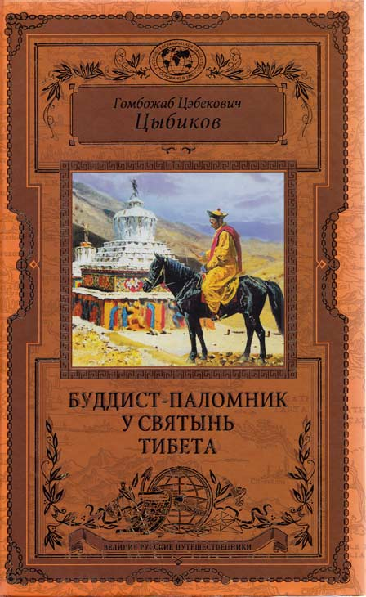 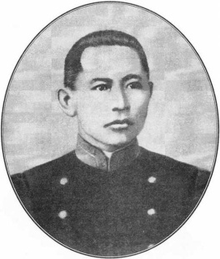 Гомбожаб Цэбекович Цыбиков (1873—1930)
Совершенно особый, уникальный вклад в изучение Тибета внес Гомбожаб Цэбекович Цыбиков. Путешественник и исследователь, этнограф, буддолог, государственный и общественный деятель Российской империи, СССР и Монголии, переводчик, профессор ряда университетов, — он прославился как первый известный фотограф Лхасы и Центрального Тибета и как автор книги «Буддист-паломнику святынь Тибета» — описания своего путешествия в Тибет в 1899—1902 гг., переведенного на многие языки мира. Цыбиков не просто добрался до заповедной страны — он провел в Тибете 888 дней! Здесь он посетил важнейшие монастырские центры, сделал около 200уникальных фотографий и удостоился аудиенции Далай-Ламы XIII. Только один факт: история всемирно известного бренда National Geographic началась с публикации в январе 1905 года первых в мире фотографий из тибетских путешествий Цыбикова, переданных безвозмездно в неизвестный тогда журнал.

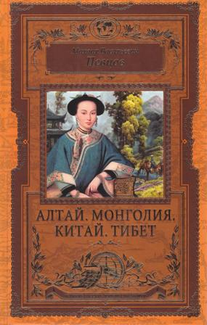
Певцов М. В. Алтай. Монголия. Китай. Тибет. Путешествия в Центральной Азии / М. В. Певцов. — М.: Эксмо, 2016.— 448 с.: ил.— (Великие русские путешественники).

Уже первое путешествие выдвинуло генерал-майора Михаила Васильевича Певцова (1843—1902) в число выдающихся исследователей Центральной Азии. Многие места
Алтая и Джунгарской Гоби, в которых до Певцова не бывал ни один из путешественников, его экспедицией были превосходно описаны и тщательно нанесены на карту. В предлагаемую читателю книгу вошли описания всех исследовательских маршрутов Певцова: «Путевые очерки Джунгарии», «Очерки путешествия по Монголии и северным провинциям внутреннего Китая» и «Труды Тибетской экспедиции 1889—1890 гг.». Двенадцать лет жизни, более 20 тысяч километров, пройденных по неизведанным краям, бесчисленное множество географических, геологических и этнографических открытий, уникальные коллекции, включавшие более десяти тысяч образцов флоры и фауны этих мест,— результаты экспедиций Певцова были настолько впечатляющими, что сразу вошли в золотой фонд мировой географической науки. Заслуги путешественника были отмечены высшими наградами Русского географического общества и императорской фамилии. Именно М. В. Певцову было доверено проводить реальную государственную границу России с Китаем к востоку от озера Зайсан.

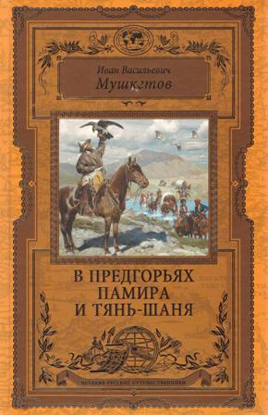
Мушкетов И. В. В предгорьях Памира и Тянь-Шаня. Дневники путешественника / И. В. Мушкетов — М.: Эксмо, 2016.— 448 с.: ил.— (Великие русские путешественники).
Иван Васильевич Мушкетов (1850-1902) — выдающийся русский ученый, геолог и географ, знаменитый путешественник, действительный член Императорского Русского географического общества. География и геология благодаря работам Мушкетова пополнились целым рядом важнейших научных открытий. Он составил первую геологическую карту Туркестана, организовал первую в Российской империи службу сейсмологических исследований, подготовил каталог землетрясений — именно поэтому его называют «отцом русской сейсмологии». Мушкетов открыл несколько важнейших месторождений полезных ископаемых; его научные труды переведены на многие языки. За научные заслуги И. В. Мушкетову была присуждена высшая награда Русского географического общества — золотая Константиновская медаль.

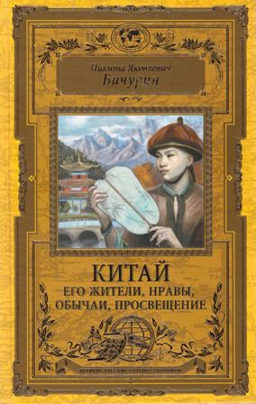
Бичурин Н. Я.Китай. Его жители, нравы, обычаи, просвещение / Н. Я. Бичурин.— М.: Эксмо, 2016.— 448 с.: ил.— (Великие русские путешественники).
Китай всегда был самым большим, непростым и интригующим соседом России. Российская империя торговала с Китаем, воевала с ним из-за границ, всегда внимательно относилась к тому, что там происходит, но редко понимала, какова на самом деле эта загадочная страна и ее народ. Изучение таинственного соседа началось, как это нередко случается в науке, с усилий одного человека — отца Иакинфа, в миру Никиты Яковлевича Бичурина (1777-1853). Личность многогранная, страстная, неоднозначная, Бичурин был безмерно талантлив, ярок, харизматичен. Неутомимый собиратель древних китайских рукописей, переводчик, ученый-исследователь, писатель и публицист, он уже при жизни приобрел международное признание. Бичурин по праву считается отцом русской синологии. И предлагаемое богато иллюстрированное издание — только малая дань вкладу этого незаурядного ученого.
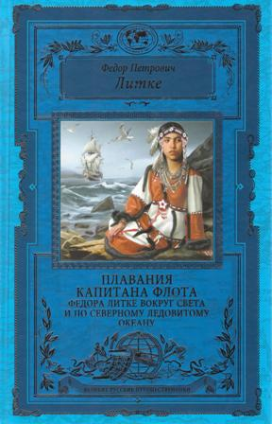
Литке Ф. П. Плавания капитана флота Федора Литке вокруг света и по Северному Ледовитому океану / Ф. П. Литке. — М.:Эксмо, 2016.— 448 с.: ил.— (Великие русские путешественники).
Эта книга знакомит современного читателя с произведениями знаменитого мореплавателя, блестящего географа, основателя, организатора и многолетнего руководителя одной из самых знаменитых исследовательских организаций России — Русского географического общества, президента Российской академии наук адмирала Федора Петровича Литке (1797-1882).
Эксклюзивный материал о неизведанных землях и их обитателях плюс блестящий литературный талант — все книги Ф. П. Литке о совершенных им путешествиях сразу по выходу в свет стали бестселлерами, получили массу лестных отзывов и были переведены на большинство европейских языков. Дополняющий повествование иллюстративный ряд, представленный сотнями черно-белых и цветных старинных картин и рисунков, позволит современному читателю живо представить себе обстановку, в которой происходили описываемые события.

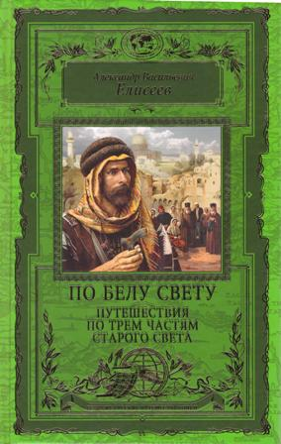
Елисеев А. В. По белу свету. Путешествия по трем частям Старого Света / А. В. Елисеев.— М.: Эксмо, 2016.— 448 с.: ил.— (Великие русские путешественники).
Имя Александра Васильевича Елисеева (1858—1895) — врача, путешественника, писателя, члена Императорского Русского географического общества — сегодня почти неизвестно широкому читательскому кругу. А некогда его книгами буквально зачитывались все те, кто был увлечен дальними странствиями. Свои первые экспедиции Елисеев совершил по северной и северо-западной части Европейской России, по Швеции, Норвегии и Финляндии. В 1881-1882 гг. он предпринял большое путешествие в Египет, Палестину и Сирию. В 1884 г. осуществил путешествие в Грецию и Сицилию; затем были Ливия, Тунис, Алжир и Сахара. В 1886 г. он посетил Малую Азию, где по поручению Православного Палестинского Общества исследовал Святую Землю. Во всех своих путешествиях Елисеев вел подробнейшие дневники, которые позже ложились в основу издаваемых им книг. Эти книги не утратили своего значения и сегодня, ибо содержат поистине уникальные сведения по географии, этнографии, археологии, медицине тех мест, где пришлось побывать автору.
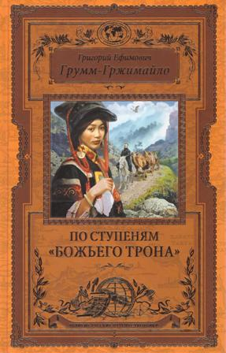
Грумм-Гржимайло Г. Е.По ступеням «Божьего трона»/ Г.Е. Грумм-Гржимайло. — М.:Эксмо, 2016.— 448 с.: ил.— (Великие русские путешественники).
Труды яркого представителя плеяды российских путешественников-исследователей Центральной Азии — Григория Ефимовича Грумм-Гржимайло (1860—1936) по праву вошли в «золотой фонд» российской и мировой географической науки. За свою жизнь Г. Е. Грумм-Гржимайло осуществил полтора десятка экспедиций — на Памир и Алтай, в Тянь-Шань и Наньшань, в Западный Китай и Монголию. За вклад в науку Русское географическое общество наградило исследователя Константиновской медалью, Малой серебряной медалью и избрало его своим действительным членом.

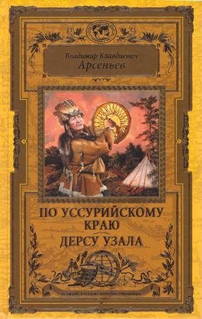
Арсеньев В. К. По Уссурийскому краю. Дерсу Узала / В.К. Арсеньев. — М.: Эксмо, 2016.— 448 с.: ил.— (Великие русские путешественники).
Знаменитый русский путешественник, географ, этнограф, писатель, исследователь Дальнего Востока, действительный член Императорского Русского географического общества, ВладимирКлавдиевич Арсеньев (1872—1930) всю свою жизнь посвятил Дальнему Востоку. Арсеньев дал описание рельефа Приморья и впервые детально обследовал горную систему Сихотэ-Алиня; нашел неизвестные истоки самых крупных рек края и получил первые сведения об их глубинах и течениях; изучал зверей, птиц, рыб и растения Приморья; доказал, что нанайцы, удэгейцы, орочи — потомки исконного населения Дальнего Востока и Сибири; записал устные рассказы о быте и верованиях коренных народов этих мест. Результатом его экспедиций явились богатые по содержанию труды, написанные ярким, живым литературным языком, среди которых настоящими шедеврами являются документальные романы «По Уссурийскому краю» и «ДерсуУзала». Эти книги заслужили любовь читателей во многих странах и переведены более чем на 30 языков народов мира. Фильм «ДерсуУзала» знаменитого японского режиссера Акиры Куросавы получил премию «Оскар».
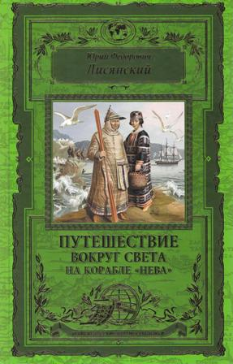
Лисянский Ю. Ф. Путешествие вокруг света на корабле «Нева» / Ю. Ф. Лисянский.— М.: Эксмо, 2016.— 448с.: ил.— (Великие русские путешественники).
Капитан первого ранга Юрий Федорович Лисянский (1773-1837) — один из самых знаменитых российских мореплавателей. Он участвовал в подготовке и осуществлении первой русской кругосветной экспедиции (1803-1806). Экспедиция под его началом обследовала малоизвестные районы Тихого океана, составила гидрографические описания берегов, собрала обширный этнографический материал. В этой книге впервые в мире были описаны Гавайи. Корабль «Нева» впервые в истории мореплавания совершил безостановочный переход от Кантона до Портсмута. Выдающийся исследователь удостоен чести быть упокоенным в Александро-Невской Лавре. В честь Лисянского названы открытый им остров в архипелаге Гавайских островов, полуостров на северном побережье Охотского моря и гора на острове Сахалин.

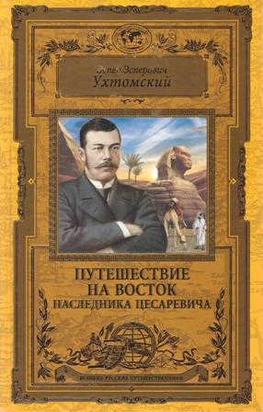
Ухтомский Э. Э. Путешествие наследника цесаревича на Восток/ Э. Э. Ухтомский. — М.: Эксмо, 2016.— 448 с.: ил.— (Великие русские путешественники).
Замечательное отличие этого издания от остальных книг серии — в изменении ракурса. Столетиями читатели смотрели на окружающий мир глазами мореплавателей и завоевателей, купцов и воинов, паломников и миссионеров, ученых и археологов. Рассказы о зарубежных вояжах, предпринятых с целью самообразования, развлечения или отдыха, появились значительно позже. И особое место среди такого рода книг занимают описания путешествий высочайших особ — царей и императоров. В 1890-1891 годах Его императорское высочество Великий князь Николай Александрович, будущий император Николай II, предпринял большое путешествие на Восток. Сопровождал наследника цесаревича автор этой книги — князь ЭсперЭсперович Ухтомский (1861—1921), видный государственный деятель, действительный член Императорского Русского географического общества, знаменитый коллекционер буддийских древностей. Успеху книги, написанной по результатам этого путешествия, способствовали текст и богатейший иллюстративный ряд. Сразу после выхода в свет книга была издана на английском, немецком и французском языках.

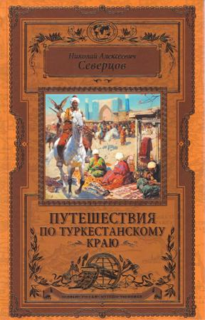
Северцов Н. А. Путешествия по Туркестанскому краю / Н.А. Северцов.— М. : Эксмо, 2016.— 448 с.: ил.— (Великие русские путешественники).
Экспедиции Николая Алексеевича Северцова (1827-1885), члена-сотрудника Императорского Русского географического общества, признаны одними из самых выдающихся во второй половине XIX века. Во время первого путешествия в Туркестан Северцов чуть не погиб, тяжело раненным попал в плен, где провел около месяца. Был в составе военной экспедиции Черняева, благодаря которой России удалось быстро и относительно легко завоевать обширные среднеазиатские территории Туркестанского края, в том числе взять Ташкент. Огромную помощь в этом путешествии Северцову оказало Русское географическое общество. В течение этих и других экспедиций ученым было осуществлено большое количество наблюдений — зоологических, географических и геологических, набраны богатые коллекции, составлены подробные карты местностей, изучены и описаны формы и классификация рельефа и сделано множество открытий в области зоологии; подобраны и систематизированы исторические сведения о древних путешествиях на Памир.

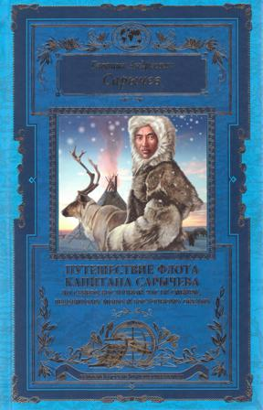
Сарычев Г. А. Путешествие флота капитана Сарычева по северо-восточной части Сибири, Ледовитому морю и Восточному океану / Г. А. Сарычев.— М.: Эксмо, 2016.— 448 с.: ил.— (Великие русские путешественники).
Адмирал Гавриил Андреевич Сарычев (1763-1831) более полувека отдал служению России и географической науке. В отчетах о его экспедициях содержатся материалы метеорологических, гидрологических, астрономических наблюдений, сведения о природе и населении Восточной Сибири, Камчатки, Алеутских и Командорских островов, зарисовки местности, населенных пунктов, бухт и заливов. Составленные им карты были настолько хороши, что многие из них более ста лет практически без изменений использовались в лоциях. На протяжении долгих лет Сарычев фактически руководил гидрографической службой Российской империи, возглавлял Адмиралтейский департамент и участвовал в разработке планов более тридцати экспедиций, в том числе первого российского кругосветного плавания и российской антарктической экспедиции. Адмирал был наделен и литературным талантом, поэтому Сарычева заслуженно считают первым отечественным писателем-маринистом. Его именем названы семь географических объектов, в том числе мыс и пролив в Тихом океане, остров в Чукотском море, горы на Новой Земле, в Антарктиде и на Алеутских островах, а также действующий вулкан на Курильских островах.

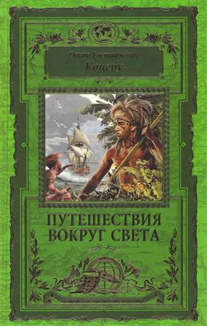
Коцебу О. Е.Путешествия вокруг света / О. Е. Коцебу. — М.: Эксмо, 2016.— 448 с.: ил.— (Великие русские путешественники).
Книга представляет наследие знаменитого российского путешественника и мореплавателя Отто ЕвстафьевичаКоцебу (1788—1846). В свое первое кругосветное путешествие он отправился в 15 лет: в качестве юнги-добровольца стал участником первого российского кругосветного плавания на парусном шлюпе «Надежда» под командованием Ивана Федоровича Крузенштерна. Две кругосветные экспедиции, проходившие под непосредственным руководством Коцебу, стерли с карты Земли множество белых пятен: были открыты несколько архипелагов, сотни больших и малых островов, сделаны тысячи ценнейших научных измерений, выполнены зарисовки обитателей тех далеких земель, куда проникли российские путешественники, собрана огромная коллекция заморских диковинок. Мореплаватель оставил потомкам подробное описание открытий, опасностей и приключений, которые выпали на долю экипажей за годы кругосветных походов. Предлагаемое читателю издание обогащено уникальными иллюстрациями, большинство из которых выполнено очевидцами и участниками экспедиций О. Е. Коцебу.
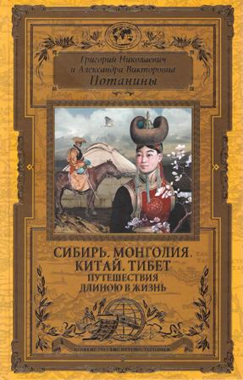
Потанин Г. Н., Потанина А. В. Сибирь. Монголия. Китай. Тибет. Путешествия длиною в жизнь. / Г. Н. Потанин, А. В. Потанина. — М.: Эксмо, 2016.— 448 с.: ил.— (Великие русские путешественники).
Книга представляет современному читателю результаты экспедиций двух выдающихся российских путешественников — Григория Николаевича Потанина, члена-сотрудника Императорского Русского географического общества, и его супруги и соратницы — Александры Викторовны Потаниной, первой женщины, принятой в члены Русского географического общества. Тысячи километров были пройдены Потаниными по неизведанным просторам Алтая, Сибири, Китая, Тибета, Монголии. Выполнены блестящие научные исследования, собраны богатейшие геологические и ботанические коллекции. Опубликовано огромное литературное и научное наследие, не потерявшее своего научного значения до сих пор. А их неутомимая просветительская деятельность, верность идеалам юности и своей главной любви — Сибири снискали благодарную память многих поколений россиян

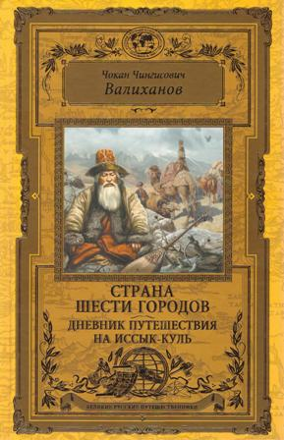
Валиханов Ч. Ч. Страна шести городов. Дневник путешествия на Иссык-Куль / Ч. Ч. Валиханов.— М.: Эксмо, 2016.— 448 с.: ил.— (Великие русские путешественники).
Чингизид, прямой потомок великого Чингисхана, правнук знаменитого Абылай хана, европеец по воспитанию и образованию, ЧоканЧингисович Валиханов (1835-1865) —национальный герой казахского народа, выдающийся ученый, путешественник, действительный член Императорского Русского географического общества, просветитель, этнограф; офицер Генерального штаба Русской армии, разведчик. В своей первой экспедиции на Иссык-Куль Валиханов собрал колоссальный географический, этнографический и языковой материал. Важнейшим результатом этого путешествия стало открытие миру величайшего памятника киргизского устного творчества, «степной Илиады» — эпоса «Манас». В возрасте всего 22 лет Валиханов возглавил разведывательную экспедицию в Кашгарию, закрытую Китаем для посещения европейцами под страхом смертной казни. То, что сделал Валиханов в результате этой экспедиции, которая вошла в анналы мировой географической науки, явилось без преувеличения географическим подвигом. Художественные работы Чокана Валиханова стали первыми изображениями казахской степи, сделанными ее коренным жителем.
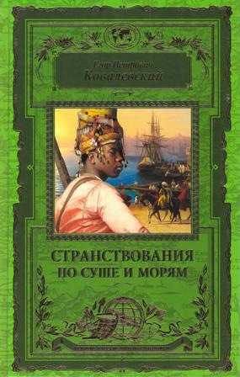
Ковалевский Е. П. Странствования по суше и морям / Е. П. Ковалевский.— М.: Эксмо, 2016.— 448 с.: ил.— (Великие русские путешественники).
Егор Петрович Ковалевский (1809-1868) — путешественник, писатель, дипломат, востоковед, почетный член Императорского Русского географического общества. Участвовал во многих военных и разведывательных экспедициях. Был приглашен египетским вице-королем для геологических исследований в Северо-Восточной Африке. Одним из первых указал правильное географическое положение истоков Белого Нила, что было подтверждено значительно позже. Первым в русской географической традиции дал детальное описание Абиссинии. Сопровождал русскую духовную миссию в Китай, заключил с Китаем дипломатический договор, который способствовал расширению влияния России в Заилийском крае. Егор Ковалевский — это тот случай, когда приключения находили человека, а не человек искал приключений. Балканы, Средняя Азия и Туркестан, Карпаты и Альпы, Северная Африка, Китай — вот далеко не полный список мест, которые исследовал и описывал Ковалевский. О своих путешествиях и невероятных приключениях он написал прекрасные книги — правдивые, увлекательные, блестяще передающие атмосферу малоизученных уголков планеты и быт людей, их населяющих.
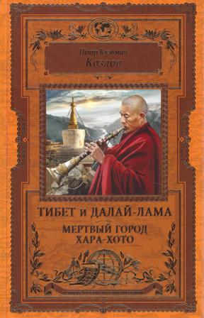
Козлов П. К. Тибет и Далай-лама. Мертвый город Хара-Хото / П. К. Козлов. — М.: Эксмо, 2016.— 448 с.: ил.— (Великие русские путешественники).
Выдающийся российский путешественник и исследователь Петр Кузьмич Козлов (1863-1935) совершил шесть больших экспедиций в Монголию, Западный и Северный Китай и Восточный Тибет, три из которых возглавлял сам. Ученик, последователь и один из первых биографов Н. М. Пржевальского, почетный член Русского географического общества, за заслуги в развитии отечественной науки он был награжден медалью имени Н. М. Пржевальского.
Каждая из экспедиций ученого — это колоссальный научный труд и большая сенсация. Открытый П. К. Козловым в 1907—1909 гг. мертвый тангут-ский город Хара-Хото (X—XIII вв.) явил миру теперь знаменитую богатейшую коллекцию из тысяч книг и рукописей на тангутском, китайском, тибетском и уйгурском языках, сотни скульптур и древних буддийских святынь, а раскопки древних могильных курганов к северу от Урги в 1924—1925 гг. открыли гуннские погребения эпохи Хань III—I вв. до н. э., полные прекрасно сохранившихся тканей, ковров, седел, монет, украшений, керамики. Большая часть фотографий, помещенных в данном издании, выполнена самим П. К. Козловым; цветные снимки из архива экспедиций публикуются впервые.
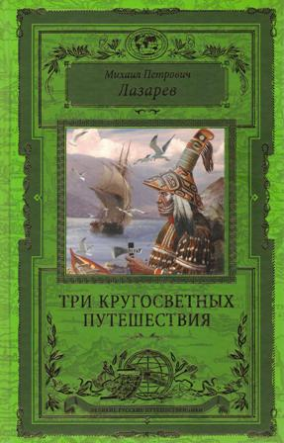
Лазарев М. П. Три кругосветных путешествия / М. П. Лазарев. — М. :Эксмо, 2016.— 448 с. : ил.— (Великие русские путешественники).
Знаменитый российский путешественник и флотоводец, почетный член Императорского Русского географического общества Михаил Петрович Лазарев (1788-1851) за свою жизнь совершил три кругосветных плавания. В ходе них были открыты и нанесены на карту шестой материк Земли — Антарктида, сотни островов, заливов и других объектов. Уже одного участия в первой антарктической экспедиции хватило бы, чтобы вписать его имя в анналы мировой истории. Но Михаил Лазарев таких плаваний совершил три! А затем без малого два десятилетия посвятил Черноморскому флоту. При нем строились и развивались Севастополь, Николаев, Херсон, росли и учились в будущем великие Нахимов, Корнилов, Истомин. Теперь это называется просто: Лазаревская эпоха. Представленные в книге документы, свидетельства самого Лазарева и его современников, участников экспедиций, не просто фиксируют события и открытия, они, как и сотни иллюстраций, многие из которых были сделаны непосредственно в ходе плаваний.

